О ТЕРМИНОЛОГИЧЕСКОЙ ПРОБЛЕМЕ ЦИФРОВОЙ ТРАНСФОРМАЦИИ ОБРАЗОВАНИЯ

Вихрев В.В. (vvvikh@rambler.ru)

Федеральный исследовательский центр «Информатика и управление» РАН, г. Москва

Аннотация

Анализ дискурса цифрового обновления образования показывает, что вошедшее в обиход семь лет назад выражение «цифровая трансформация образования» пока так и не стало конвенциональным термином профессионального языка предметной области внедрения компьютеров в образование. В статье приводятся некоторые результаты анализа и обосновывается недопустимость сложившейся ситуации.

С 2017 года в научно-практическом дискурсе цифрового обновления образования используется словосочетание «цифровая трансформация образования». Данное словосочетание вполне обоснованно претендует на роль термина. Оно появилось в результате терминологического трансфера из профессиональных подъязыков английского языка с последующим закреплением в рамках русского языка в качестве термина профессиональных подъязыков применения информационных технологий в экономике, управлении, производстве и т.д. Поэтому цель его переноса в сферу образования вполне однозначна - обозначить признаки и перспективы актуального состояния цифрового обновления образования.

В качестве пояснения: в работе [1] было предложено обозначать процесс внедрения компьютеров в образование от первого дня до дня сегодняшнего словосочетанием «обновление общего образования в развивающейся цифровой среде». «Цифровое обновление образования» (ЦОО) [2] – краткая форма этого выражения. Дискурс ЦОО - обозначение совокупности текстов различной формы и жанра (доклады на конференциях, статьи, тексты из Интернета, монографии, учебно-методические пособия и т.п.). Дискурс – важный инструмент развития ЦОО. Рассматриваемый дискурс является профессиональным, т.е. ориентированным на решение теоретических и практических задач, требующим специальной подготовки [3]. В то же время в силу разноплановости социальных акторов, участвующих в коммуникации ЦОО, наряду с форматами теоретическим, основанным на рационально-логическом мышлении, и практическим, связанным с особенностями интуитивно-образного мышления, опирающегося на чувственно-перцептивное восприятие объектов окружающего мира, в этом дискурсе присутствует наивный (обыденный) формат, для которого характерно взаимодействие профессиональных и обиходно-бытовых представлений [4]. Для дискурсов такого рода терминологическая проблема особенно остра.

С позиций когнитивной лингвистики в профессиональной коммуникации используемые термины играют двоякую роль: во-первых, они фиксируют определенное знание о реальности данной предметной области (когнитивно-информационная функция); во-вторых, они способствуют формированию общего, коллективного представления (коммуникативная функция) [5]. Но для выполнения этих функций термин должен быть «полноценным», соответствовать определенной совокупности требований, обладать неким перечнем характеризующих признаков. Среди главных: 1) обозначение понятия, 2) дефинированность, 3) точность значения, 4) конвенциональность и целенаправленный характер появления [6]. Обобщая смысл этих признаков, можно заключить, что термин должен обозначать понятие, которое имеет четкое определение, пониматься однозначно (не иметь синонимов) и быть созданным для вполне конкретной и общепризнанной цели.

В базе данных eLibrary [7] присутствует свыше 3000 текстов, написанных с 2017 по 2024 год, в которых «цифровая трансформация образования» (ЦТО) упоминается либо в заголовке, либо входит в список ключевых слов. Лишь немногие из авторов дают свое определение используемого выражения, для большинства текстов смысл «цифровой трансформации образования» достаточно просто извлекается из контекста употребления. Выборочный анализ текстов eLibrary показал, что ЦТО используется для обозначения: (1) нового этапа процесса ЦОО, обусловленного коренным сдвигом в технологической формации; (2) нового этапа процесса ЦОО, обусловленного накоплением опыта и технологических инноваций в образовании; (3) всего процесса ЦОО, выступая его синонимом; (4) результата всего процесса ЦОО. Ситуацию усложняет то, что новый прототермин включается в сложившуюся терминосистему ЦОО, в которой для обозначения как стадий ЦОО, так и ЦОО в целом, используются устоявшиеся обозначения «компьютеризация» и «информатизация» и практически одновременно с ЦТО начинает использоваться «цифровизация образования». Динамика употребления всех терминов в базе eLibrary представлена на рис. 1. В результате в   
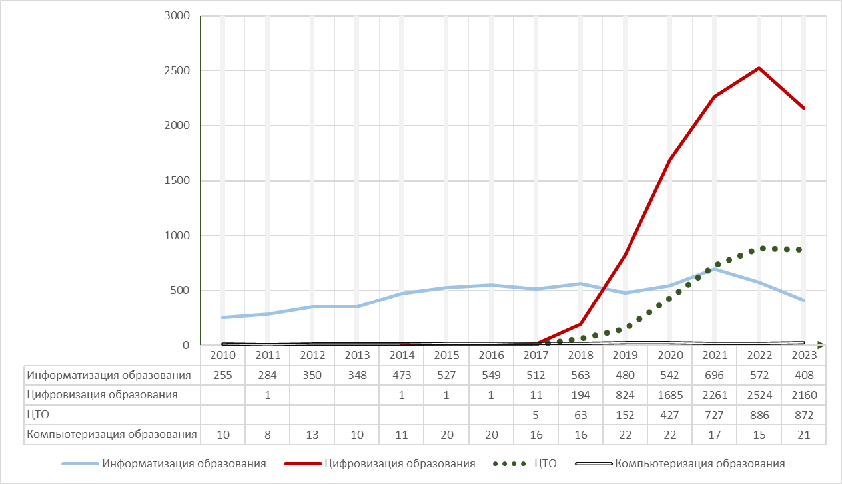

Рис. 1. Использование терминов, обозначающих ЦОО или ее этапы на материале eLibrary

перечень смыслов ЦТО добавляются: (5) ЦТО как синоним «цифровизации образования»; (6) ЦТО как результат «цифровизации образования»; (7) ЦТО как этап «информатизации образова-ния».

Выявленное разнообразие смыслов, вкладываемое акторами ЦОО в выражение «цифровая трансформация образования», означает, что несмотря на попытки дать развернутое описание содержания цифровой трансформации образования [8-10] или зафиксировать дефиницию понятия в словаре [11], конвенционального, принятого всеми акторами понимания ЦТО не сложилось. В результате словосочетание не стало термином (не привязано к четко сформулированному понятию, «недифинировано», размыто синонимичностью, неконвенционально, цель его появления неоднозначна), а значит и не способно выполнять свои когнитивно-информационную и коммуникационную функции в дискурсе ЦОО, т.е. служить передаче, обмену знаниями между акторами ЦОО, адекватному пониманию ими реальности. Причины этого требуют отдельного исследования, сейчас следует остановиться на вопросе недопустимости данной ситуации.

Вернемся к терминологическому трансферу. На рисунке 2 видно, что примерно с 2010 г. в англоязычной печати начинает резко расти частота использования терминов *Digitization* и *Digitalization*, а также активно входит в оборот термин *Digital transformation*. Последним термином маркируются все более отчетливо наблюдаемые изменения в экономике и социуме в целом, вызванные развитием ИКТ и цифровой среды и получившие названия «шестой технологический уклад», индустрия 4.0 (Германия), общество 5.0 (Япония). Для описания новых явлений в силу их системности и сложности потребовалась также актуализация и ранее использовавшихся терминов *оцифровка* (digitization), *цифровизация* (digitalization). При этом понятия, обозначаемые тремя терминами, четко разделялись и разделяются в научной речи.

Примерно с 2013 года аналогичный рост частоты использования по данным Google Books Ngram Viewer наблюдается для русскоязычных *цифровизация* и *цифровая трансформация*. В 2015 году цифровую трансформацию «замечает» российский бизнес: в журнале «Директор информационной службы» появляется постоянная рубрика; с 2016 года эта тема регулярно освещается в журнале «БИТ. Бизнес & Информационные технологии». 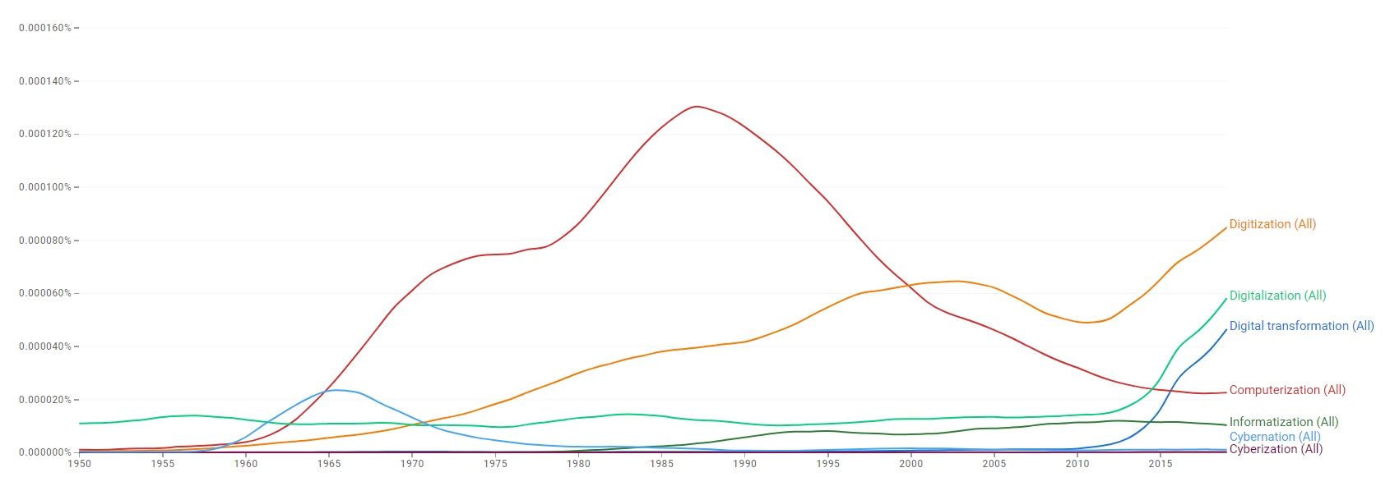 Рис.2 Динамика частоты использования основных терминов, обозначающих в английском языке применение компьютера, за период 1950-2019 гг. [12].

В 2017 году выражение «цифровая трансформация» начинает звучать в окружении Президента РФ, наконец, его употребляет и сам Президент [13]. Поиск на сайте Президента России по запросу «цифровая трансформация» дает нарастающий по годам перечень из 116 документов. Президентом подписаны Указы № 474 (2020) и 309 (2024), в которых цифровая трансформация включается в список национальных целей развития Российской Федерации. Для достижения этой цели в настоящее время подготавливается национальный проект «Экономика данных и цифровая трансформация государства». В 2020 году в Послании Федеральному собранию Президент поднимает вопрос цифровой трансформации образования: «Сейчас практически все школы России подключены к интернету. В 2021 году они должны получить уже не просто доступ в Сеть, а высокоскоростной интернет, что позволит в полном объёме приступить к цифровой трансформации отечественной школы, обеспечить доступ педагогов и учеников к передовым образовательным программам, внедрять индивидуальные подходы к обучению, направленные на раскрытие способностей каждого ребёнка» [14]. Стратегическая государственная значимость цифровой трансформации как объективной тенденции технологического развития и политическая воля на ее реализацию выражены вполне однозначно.

Непроработанность термина «цифровая трансформация образования» - проблема сложная. Достаточно заметить, что снять синонимию терминов *цифровизация* и *цифровая трансформация* сравнительно легко на уровне словаря [15]. В условиях жизненных реалий это пока плохо получается не только для отрасли образования. Но сделать ЦТО четким и однозначным термином придётся, поскольку помимо политического и цивилизационного заказа, обозначенного выше, есть ещё опыт из эпохи начала научной революции в Европе, «отлитый» в максиму: «Подобно тому, как люди обязаны всем своим истинным познанием правильному пониманию словесных выражений, так и основание всех их заблуждений кроется в неправильном понимании последних»[16].

Литература

1. Дворецкая, И. В. Модели обновления общего образования в развивающейся цифровой среде: аннотированная библиография / И. В. Дворецкая, А. Ю. Уваров, В. В. Вихрев. – Москва: Общество с ограниченной ответственностью "ТОРУС ПРЕСС", 2020. – 122 с.
2. Уваров, А. Ю. Цифровое обновление образования: на пути к "идеальной школе" / А. Ю. Уваров // Информатика и образование. – 2022. – Т. 37, № 2. – С. 5-13.
3. Петрова, Н. Е. Профессиональный дискурс инженера-программиста // Художественное произведение в современной культуре: творчество – исполнительство - гуманитарное знание. – Челябинск: Южно-Уральский ГИИ им. П.И. Чайковского, 2021. – С. 252-255.
4. Голованова, Е. И. Профессиональный дискурс, субдискурс, жанр профессиональной коммуникации: соотношение понятий //Вестник ЧГУ. – 2013. – №. 1 (292). – С. 32-35.
5. Володина, М. Н. Знание сквозь призму терминологической информации / М. Н. Володина // Вестник Московского университета. Серия 9: Филология. – 2011. – № 3. – С. 136-145.
6. Гринев-Гриневич, С. В. Терминоведение: учеб. пособие — М.: Академия, 2008. — 303 с.
7. Научная электронная библиотека eLIBRARY.RU. URL: https://www.elibrary.ru/defaultx.asp
8. Трудности и перспективы цифровой трансформации образования // А. Ю. Уваров, Э. Гейбл, И. В. Дворецкая [и др.]. – Москва: НИУ ВШЭ, 2019. – 344 с.
9. Роберт, И. В. Цифровая трансформация образования: теория и практика / И. В. Роберт, И. Ш. Мухаметзянов, Е. В. Лопанова. – Омск: Омская гуманитарная академия, 2022. – 180 с.
10. Назаров, В. Л. Фундаментальная модель цифровой трансформации российской системы школьного образования / В. Л. Назаров, Д. В. Жердев, А. В. Буйначева. – Екатеринбург: УФУ им. первого Президента России Б.Н. Ельцина, 2023. – 230 с.
11. Информатизация образования: толковый словарь понятийного аппарата / Сост. И.В. Роберт, В.А. Касторнова. М.: Изд-во АЭО, 2023 182 с.
12. Google Books Ngram Viewer. Url: https://books.google.com/ngrams/graph?content= Digital+transformation%2CComputerization%2CInformatization%2CDigitization%2CDigitalization%2CCyberization%2CCybernation&year_start=1950&year_end=2019&case_insensitive=on&corpus=en-2019&smoothing=3
13. Встреча с представителями информационно-коммуникационного кластера Пермского края. 8.09.2017 года. URL: <http://www.kremlin.ru/events/president/news/55566>
14. Послание Президента Российской Федерации от 15.01.2020 г. б/н (О положении в стране и основных направлениях внутренней и внешней политики государства) URL: http://www.kremlin.ru/acts/bank/45148
15. Словарь терминов и понятий по вопросам цифровой трансформации (БГУИР) URL: https://library.bsuir.by/ru/tolkovyy-slovar-terminov-i-ponyatiy-po-voprosam-tsifrovoy-transformatsii
16. Гоббс, Томас. Основы философии (о теле, о человеке, о гражданине); Человеческая природа; О свободе и необходимости; Левиафан: перевод с английского / Томас Гоббс. — Москва: Издательство АСТ: ОГИЗ, 2022. — 944 с. — (Вся история в одном томе). С. 32